DOCUMENTATIE

TEMA 1

NUME STUDENT: CARABA MARIAN-IOAN
GRUPA: 30229

CUPRINS

1. Obiectivul temei 3
2. Analiza problemei, modelare, scenarii, cazuri de utilizare 3
3. Proiectare 5
4. Implementare 6
5. Rezultate 6
6. Concluzii 6
7. Bibliografie 6

Obiectivul temei

Obiectivul principal al temei il reprezinta proiectarea și implementarea un calculator polinomial care să aibă o interfață grafică prin intermediul căreia utilizatorul poate introduce polinoame, selecta operația matematică de efectuat și vizualiza rezultatul.
Obiectivele secundare pentru a realiza proiectul sunt:
- Implementarea celor 6 tipuri de operatii:
- Adunare
- Scadere
- Inmultire
- Impartire
- Derivare
- Integrare.
- Structurarea codului sub forma de clase, metode si atribute
- Realizarea unei interfete pentru aplicatie
- Testarea unitara a codului pentru a asigura corectitudinea muncii.

Analiza problemei, modelare, scenarii, cazuri de utilizare

Cerintele functionale ale problemei sunt:
- Calculatorul trebuie sa permita utilizatorului sa introduca doua polinoame de la tastatura
- Calculatorul trebuie sa permita utilizatorului sa selecteze operatia pe care doreste sa o realizeze
- Calculatorul trebuie sa realizeze operatiile cerute corect
- Calculatorul ar trebui să afișeze rezultatul corect

Cerințele non-funcționale ale problemei sunt:
- Calculatorul trebuie să fie ușor de utilizat
- Calculatorul trebuie să aibă un aspect estetic

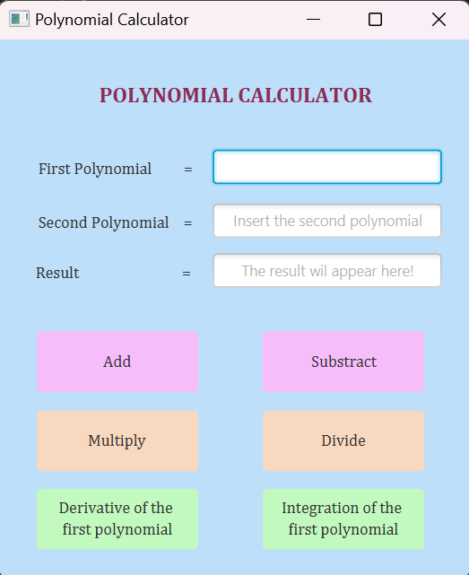
Utilizatorul introduce aici primul polinom

Utilizatorul introduce aici al doilea polinom

Aici va fi afisat rezultatul operatiei

De aici utilizatorul alege ce operatie se va realiza

Use-cases:

- Adăugare de polinoame:

- Descriere: Utilizatorul introduce cele doua polinoame și apoi efectuează operația de adunare.

- Flux de Execuție:
- Utilizatorul introduce primul polinom.
- Utilizatorul cel de-al doilea polinom.
- Utilizatorul apasă butonul de adunare.
- Aplicația afișează rezultatul adunării.

- Scădere de polinoame:

- Descriere: Utilizatorul introduce cele doua polinoame și apoi efectuează operația de scădere.

- Flux de Execuție:
- Utilizatorul introduce primul polinom.
- Utilizatorul introduce cel de-al doilea polinom.
- Utilizatorul apasă butonul de scădere.
- Aplicația afișează rezultatul scăderii.

- Înmulțire de polinoame:

- Descriere: Utilizatorul introduce cele doua polinoame și apoi efectuează operația de înmulțire a polinoamelor.

- Flux de Execuție:
- Utilizatorul introduce primul polinom.
- Utilizatorul introduce cel de-al doilea polinom.
- Utilizatorul apasă butonul de înmulțire.
- Aplicația afișează rezultatul înmulțirii.

- Împărțire de polinoame:

- Descriere: Utilizatorul introduce cele două polinoame și selectează operația de împărțire din interfața grafică. Apoi, sistemul efectuează împărțirea și afișează rezultatul.

- Flux de Execuție:
- Utilizatorul introduce primul polinom.
- Utilizatorul introduce cel de-al doilea polinom.
- Utilizatorul apasa pe butonul de impartire.
- Aplicatia afiseaza rezultatul impartirii.
- Derivare de polinom:

- Descriere: Utilizatorul introduce polinomul și selectează operația de derivare din interfața grafică. Apoi, sistemul efectuează derivarea și afișează rezultatul.

- Flux de Execuție:
- Utilizatorul introduce polinomul in locul primului polinom.
- Utilizatorul apasa pe butonul de derivare.
- Aplicatia afiseaza rezultatul derivarii.

- Integrare de polinom:

- Descriere: Utilizatorul introduce polinomul și selectează operația de integrare din interfața grafică. Apoi, sistemul efectuează integrarea și afișează rezultatul.

- Flux de Execuție:
- Utilizatorul introduce polinomul in locul primului polinom.
- Utilizatorul apasa pe butonul de integrare.
- Aplicatia afiseaza rezultatul integrarii.

Proiectare

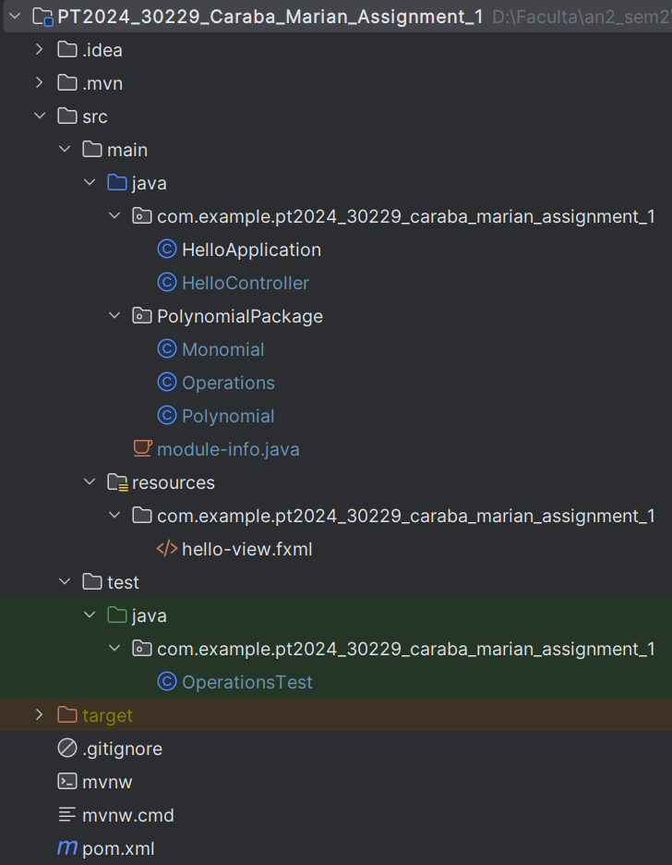
In dreapta se poate vizualiza organizarea proiectului in pachete, clase si altele, pentru o mai buna intelegere a explicatilor legate de proiectarea proiectului.
In proiectarea calculatorului de polinoame am folosit un HashMap pentru a stoca polinomul, unde cheia este gradul polinomului si valoarea este un monom pe care l-am implementat separat, in clasa lui.
Pentru interfata am folosit platforma JavaFX care foloseste doua clase, HelloApplication si HelloController si o resursa cu extensia „.fxml”. Acestea, impreuna, realizeaza interfata si o leaga de backend-ul realizat in pachetul „PolynomialPackage”.
Backend-ul consta in implementarea claselor pentru realizarea polinomului si stocarea acestuia, si anume „Polynomial” si „Monomial”. Alaturi de acestea mai avem o clasa de operatii, „Operations”, unde am implementat metode statice pentru realizarea diverselor operatii pe care le va apela utilizatorul din intefata grafica realizata.

Implementare

Pentru a implementa interfata am folosit cel mai mult clasa „HelloContoller” unde am gestionat ce se va intampla in backend in functie de cum interactioneaza utilizatorul cu interfata, astfel in functie de ce operatie alegea utilizatorul, procesul era acelasi pentru fiecare operatie: dupa ce utilizatorul introducea polinoamele de la tastatura si indica interfetei ce operatie doreste sa realizeze, se creau doua polinoame de tipul „Polyomial” care treceau inainte prin functia de parsare pentru a extrage polinomul dintr-un sir de caractere. Dupa care se apela operatia ceruta rezultatul fiind oferit initial ca si un polinom pe care il transformam in String pentru a putea fi afisat pe interfata.
Pentru a implementa backend-ul am avut nevoie de urmatoarele clase, alaturi de metodele din interiorul lor:
- „Polynomial”
  - „addMonomial()”: are rolul de a adauga un monom in polinomul pentru care este apelata metoda
  - „isZero()”: are rolul de a verifica daca polinomul este 0 ( NU NULL! )
  - „highestDegree()”: returneaza cel mai mare grad al polinomului
  - „getLeadingTerm()”: returneaza monomul cu gradul cel mai mare
  - „multiply(Monomial)”: returneaza polinomul rezultat din inmultirea polinomului curent cu monomul dat ca si parametru
  - „toString()”: transforma polinomul intr-un sir de caractere pe care il returneaza
- „Monomial”
  - „divideMonomial(Monomial)”: imparte monomul curent la monomul dat ca si parametru.
- „Operations”
  - „add(Polynomial, Polynomial)”: aduna cele doua polinoame date ca si parametri
  - „subtract(Polynomial, Polynomial)”: scade cele doua polinoame date ca si parametri
  - „multiply(Polynomial, Polynomial)”: inmulteste cele doua polinoame date ca si parametri
  - „divide(Polynomial, Polynomial)”: imparte cele doua polinoame date ca si parametri
  - „derive(Polynomial)”: deriveaza primul polinom dat
  - „integrate(Polynomial)”: integreaza primul polinom dat
  - „stringToPolynomial(String)”: reprezinta metoda pentru a parsa un sir de caractere pentru a deveni un polinom, iar pentru realizarea acesui lucru am folosit „regular expressions”.

Rezultate

Rezultatele sunt conform asteptarilor, deoarece stiam ca functiile pentru realizarea operatiilor sunt corecte deoarece le-am tesat anterior legarii de interfata folosind testarea unitara Junit, toate testele fiind pozitive. Am realizat teste pentru toate operatiile (adunare, scadere, inmultire, impartire, derivare, integrare) si pentru operatia de parsare.

Concluzii

In concluzie, consider ca aceasta tema este foarte utila in realizarea rapida a unor calcule care normal ar dura o perioada semnificativa. De asemenea, m-a ajutat sa-mi imbunatatesc cunostintele de OOP si sa invat lucruri noi care cu siguranta vor fi utile pe viitor.

Bibliografie

- https://stackoverflow.com/
- https://regex101.com/
- https://www.educba.com/javafx-controller/

